***Série D’exercices N 4***

**Exercice 1 :**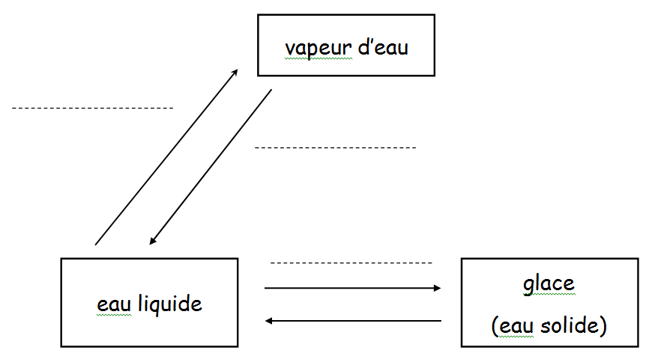

**Trouvez les termes convenables pour le changement de l’état d’eau**

**Exercice 2 :**

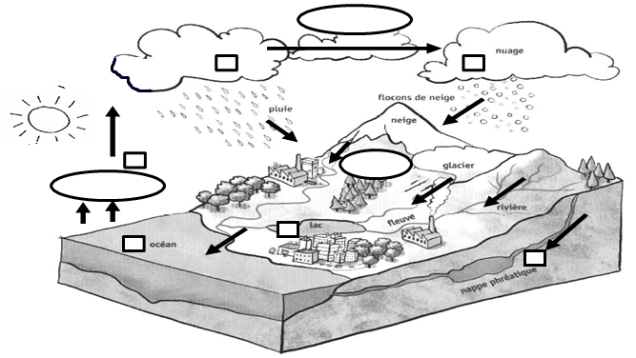

1. **Ecris dans les cases ovales les mots suivants : évaporation – condensation – fusion**



1. **Ecris dans les carrés , la lettre S si l’eau est solide, la lettre L si l’eau est liquide, la lettre V si l’eau est sous forme de vapeur d’eau.**
2. **Complète le texte avec les mots qui conviennent.**



**Le .......................chauffe la terre et l’eau qui s’y trouve. En chauffant, l’eau ...........................**

**Puis se refroidit avec l’altitude : elle se ....................................en fines gouttelettes d’eau ou en**

**cristaux de glace qui vont se regrouper et former les......................................**

**L’eau des nuages tombe lorsqu’il ................................... , ..............................ou .........................................**

**L’eau qui retombe ainsi sur terre va s’écouler le long des chemins : c’est le ..............................**

**Elle peut aussi rentrer dans le sol : C’est ........................................**

**Elle peut alors rejoindre les rivières, les fleuves ; l’océan et s’évapore à nouveau :C’est le**

**....................................**

**Exercice 3 :**

**1-Définit les termes suivants :**

**Exutoire :............................................................................................................................................**

**Nappe phréatique :............................................................................................................................**

**Liquéfaction :.....................................................................................................................................**

**2- Que devient l’eau des nuages ?....................................................................................................**

**............................................................................................................................................................**

**3-** **Quels changements d’état subit l’eau depuis les nuages jusqu’à la mer**

**.............................................................................................................................................................**

**..............................................................................................................................................................**